|  |  |
| --- | --- |
| Gerb-BMSTU_01 | **Министерство науки и высшего образования Российской Федерации**  **Федеральное государственное бюджетное образовательное учреждение**  **высшего образования**  **«Московский государственный технический университет**  **имени Н.Э. Баумана**  **(национальный исследовательский университет)»**  **(МГТУ им. Н.Э. Баумана)** |

ФАКУЛЬТЕТ **Информатика и системы управления**

КАФЕДРА **Компьютерные системы и сети (ИУ6)**

НАПРАВЛЕНИЕ ПОДГОТОВКИ **09.03.03 Прикладная информатика**

**Отчет**

|  |  |
| --- | --- |
| **по лабораторной работе №** | 8 |

**Название:**

Ruby on Rails

**Дисциплина:** Языки интернет-программирования

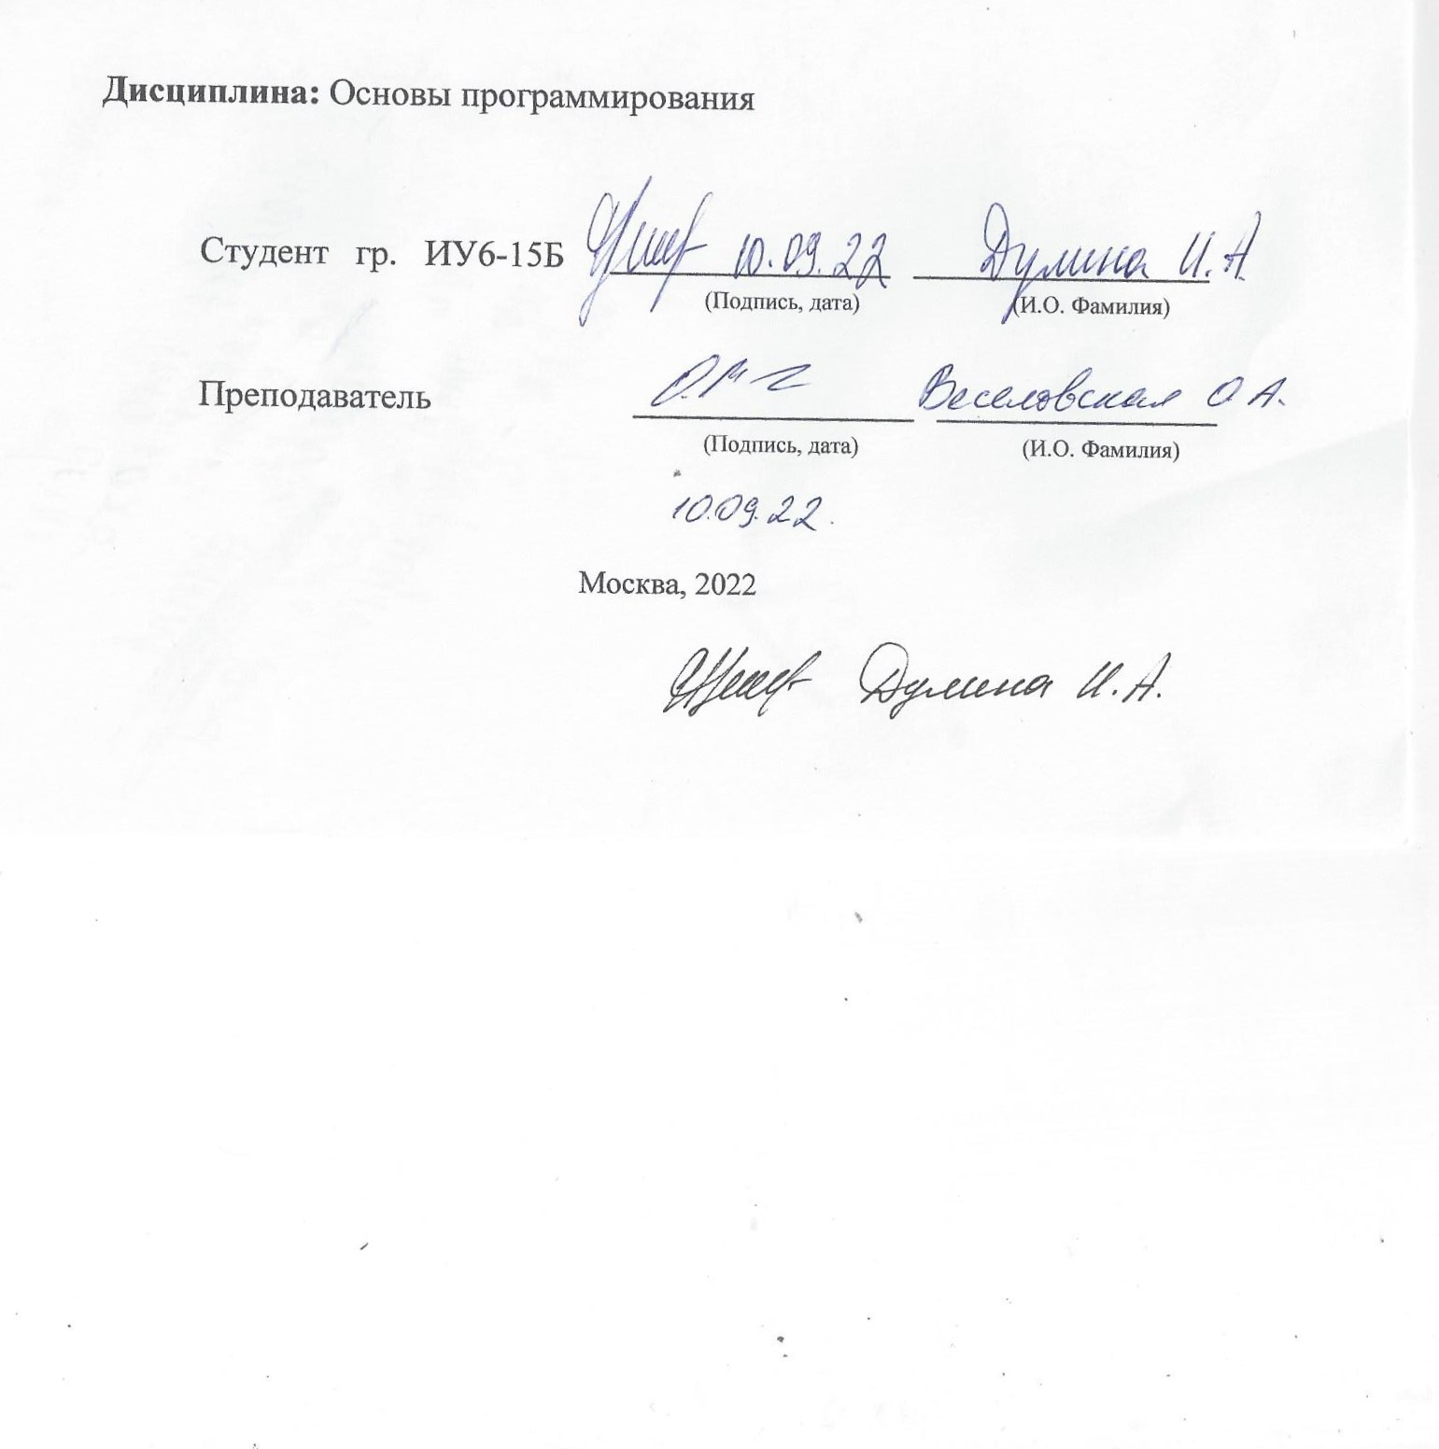

|  |  |  |  |  |
| --- | --- | --- | --- | --- |
| Студент | ИУ6-35 Б |  | 24.11.2023 | Дулина И.А. |
|  | (Группа) |  | (Подпись, дата) | (И.О. Фамилия) |
|  |  |  |  |  |
| Преподаватель |  |  |  | Е.Ю. Гаврилова |
|  |  |  | (Подпись, дата) | (И.О. Фамилия) |

Москва, 2023

**Вариант 8**

**Цель работы:** углубление теоретических сведений о принципах проектирования Model-View-Controller и получение практических навыков создания веб-приложения с использованием средств Ruby on Rails, построения простейших форм и выполнения вычислений на стороне серверной части приложения.

**Задание:**

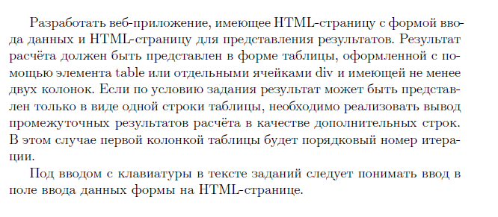

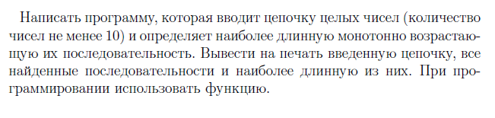

*Создаём приложение*

$ rails new chisla

*Создаём контроллер*

$cd chisla

$rails generate controller Chisla input view

*В gem file добавляем строку*

gem 'rails-controller-testing'

*Код файла app/views/chisla/input.html.erb*

<h1>Chisla#input</h1>

<p>Find me in app/views/chisla/input.html.erb</p>

<%=form\_tag("/chisla/view", :method => "get") do %>

<%=label\_tag("Введите не менее 10 чисел")%>

<%=text\_field\_tag(:str)%><br/><br/>

<%=submit\_tag("Найти наиболее длинную монотонно возврастающую последовательность")%>

<% end%>

*Код файла app/views/chisla/view.html.erb*

<h1>Chisla#view</h1>

<p>Find me in app/views/chisla/view.html.erb</p>

<p>Результат: <%=@final%></p>

<p><%= @err%></p>

<p>Таблица результатов</p>

<table border="1">

<tr>

<th>Изначальный ряд</th>

<th>все возможные последовательности</th>

<th>Самая длинная</th>

</tr>

<% @solution.each do |row|%>

<tr>

<%row.each do |value|%>

<td>

<%=value%>

</td>

<%end%>

</tr>

<%end%>

<table>

<%= link\_to "Найти для других чисел", :chisla\_input %>

*Код файла app/controllers/chisla\_controller.rb*

class ChislaController < ApplicationController

def input

end

def view

begin

res = params[:str].scan(/-?\d+(?:\.\d+)?/).map(&:to\_i)

raise StandardError if res.length < 10

max = 0

all = []

solution = ''

i = 0

loop do

posl, len, i = create\_posl(i, res)

all << posl.join(' ')

if len > max

max = len

solution = posl.join(' ')

end

break if i >= res.length

end

result = []

all.length.times do |j|

if solution == all[j]

str = '+'

else

str = ' '

end

if j == 0

result << [res.join(' '), all[j], str]

else

result << [' ', all[j], str]

end

end

@final = solution

@solution = result

rescue StandardError

@err = 'Что-то пошло не так'

@solution = []

# Ignored

end

end

def create\_posl(i, res)

len = 0

posl = []

loop do

len += 1

posl << res[i]

break if i + 1 == res.length

break if (res[i+1] <= res[i])

i += 1

end

i+=1

[posl, len, i]

end

end

*Код файла test/controllers/ chisla\_controller\_test.rb*

require "test\_helper"  
  
class *ChislaControllerTest* < ActionDispatch::IntegrationTest  
 test "should get input" do  
 get chisla\_input\_url  
 assert\_response :success  
 end  
  
 test "should get view" do  
 get chisla\_view\_url  
 assert\_response :success  
 end  
 test "for error" do  
 get chisla\_view\_url, params: { str: 'fgdf' }  
 assert\_equal assigns[:err], 'Что-то пошло не так'  
 end  
 test "for right" do  
 get chisla\_view\_url, params: { str:'5 6 7 1 2 0 -1 2 5 6' }  
 assert\_equal assigns[:final], '-1 2 5 6'  
 end  
end

*Код файла config/routes.rb* (замена обращения по корневому адресу на обращение к действиям созданного контроллера)

Rails.application.routes.draw do  
 get 'chisla/input'  
 get 'chisla/view'  
 *# Define your application routes per the DSL in https://guides.rubyonrails.org/routing.html  
  
 # Defines the root path route ("/")  
 # root "articles#index"* **root 'chisla#input'**  
end

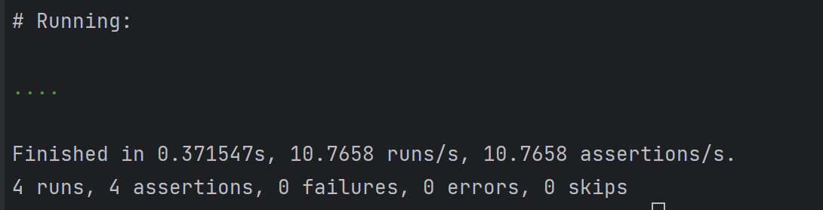

Рисунок 1 – результат автоматического тестирования

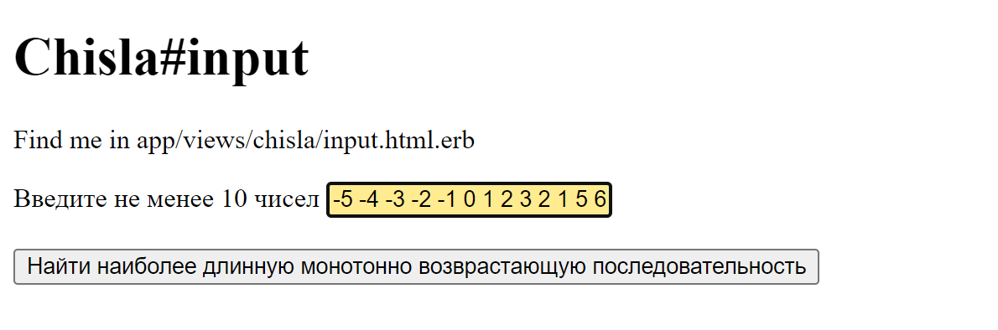

Рисунок 2 – пример ввода данных на странице

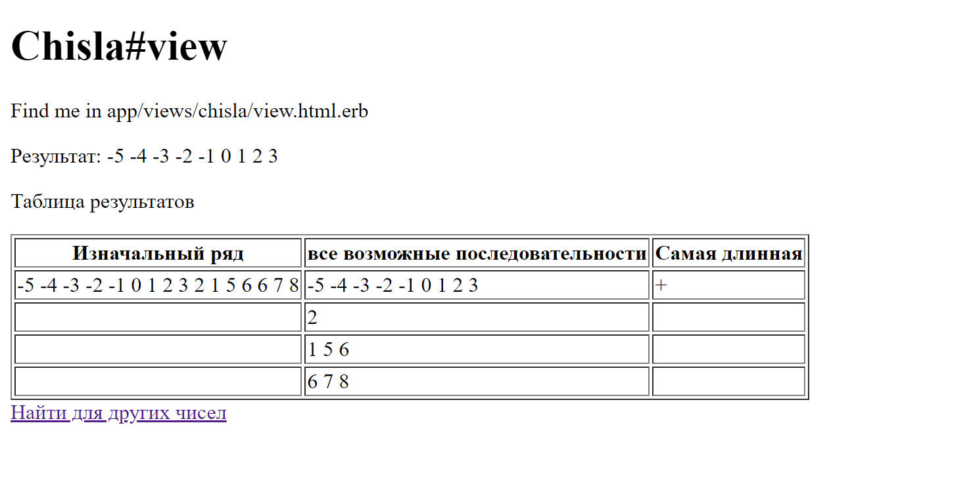

Рисунок 3 – пример выводов результатов вычислений

**Вывод:** для решения поставленной задачи было создано web-приложение на основе фреймворка Ruby on Rails, проведено автоматическое тестирование (см. Рис. 1), которое показало корректность работы приложения и отображения веб-страниц в браузерах (см. Рис. 2 и 3).